徐汇虹梅莱彼德齿材工业有限公司“5·22”一般物体打击事故调查报告
来源：上海市徐汇区应急管理局 上海市徐汇区应急管理局·事故调查报告
原文链接：https://www.xuhui.gov.cn/xxgk/portal/article/detail?id=8a4c0c069a97abda019ef8fa81d529fd
发布时间：2026-06-24 抓取时间：2026-10-16 正文含图，已嵌入原图

索引号 : YS7456383750202600028 主题分类 : 业务类 发布机构 : 应急局 发文字号 : - 公开属性 : 主动公开 公开渠道 : 网站
徐汇虹梅莱彼德齿材工业有限公司“5·22”一般物体打击事故调查报告
发布时间： 2026-06-24 点击数： 2047
徐汇虹梅莱彼德齿材工业有限公司“5·22”
一般物体打击事故调查报告

2026年5月22日下午2时许，在徐汇区虹梅街道古美路1585号，上海莱彼德齿材工业有限公司搬运一台微机控制电子万能材料试验机（以下简称“试验机”）时，试验机倾倒压到搬运人员，造成1人死亡。
根据《中华人民共和国安全生产法》《生产安全事故报告和调查处理条例》（国务院令第493号）《上海市实施〈生产安全事故报告和调查处理条例〉的若干规定》（沪府规〔2023〕5号）等有关法律法规及规范性文件规定，区应急管理局会同区公安分局、区总工会、区纪委监委机关组成事故调查组，开展事故调查工作。
事故调查组通过现场勘查、调查询问、调取书证、技术分析等方式，查明事故原因，认定事故性质和责任，提出对有关责任人员、责任单位的处理建议和改进工作的措施建议。
经调查认定，徐汇虹梅莱彼德齿材工业有限公司“5·22”一般物体打击事故是一起生产安全责任事故。
一、事故基本情况
（一）事故相关单位情况
1.古莎齿科有限公司（以下简称古莎公司），法定代表人为Peter Pelzer，注册地址为上海市徐汇区古美路1585号，经营范围包括第一类医疗器械生产、第二类医疗器械销售、合成材料销售、工程塑料及合成树脂销售等。
2.上海莱彼德齿材工业有限公司（以下简称莱彼德公司），法定代表人为松本贤三，注册地址为上海市闵行区景联路439号4幢A区510A、510B室，经营范围为超硬复式树脂牙及齿科器械生产及销售。
（二）合同签订情况
2026年2月12日，古莎公司与莱彼德公司签订租赁合同，约定古莎公司向莱彼德公司出租一楼培训中心场地20天（2026年3月2日至2026年3月21日），同时免费赠送涉事试验机，明确由莱彼德公司自行负责设备提货、搬运、运输等全部工作，古莎公司不承担设备搬运过程中的任何安全风险及售后服务。
2026年2月24日，古莎公司向莱彼德公司开具了场地租赁费发票。
二、事故经过及应急救援情况
（一）事故发生经过
2026年5月22日，莱彼德公司管理者代表周名名组织公司技术科主任杨阳、兼职机修工张某到古美路1585号古莎公司厂区搬运涉事试验机。上午11时许，周名名、杨阳、张某三人完成实验室部分门框拆除工作。下午14 时许，三人准备尝试使用液压车开展试验机搬运作业，周名名用撬棒翘起设备，张某在设备底下塞垫木，杨阳操作液压车将试验机叉上液压车开始搬运。搬运过程中因通行角度受限无法驶出，现场经商议后，决定将液压车退回房间，调整方向使液压车尾部先行驶出。古莎公司维修主管刘晓俊过来查看时，协助操控液压车转向，周名名、张某在试验机尾部扶稳设备。在液压车转向过程中，试验机突然倾倒，张某躲避不及被压倒在地。
（二）应急救援及评估情况
事发后，现场人员立即尝试抬升设备救人，因设备自重较大无法移动，随后操作液压车抬升设备，将张某救出。同时立即拨打 120、110，伤者送医后抢救无效死亡。接报后，区应急管理局、公安分局、虹梅街道即派员赶赴现场处置。
经评估，现场应急处置流程规范，未造成二次伤害。

张某，男，1955年7月3日出生，身份证号：******，上海闵行人，系莱彼德公司兼职机修工。

（一）涉事设备情况
涉事设备为CMT5105型微机控制电子万能材料试验机，制造单位为深圳市新三思材料检测有限公司（后被美特斯工业系统（中国）有限公司收购）。
涉事试验机为双空间（上拉下压）试验空间结构，长1010mm，宽650mm，高2060mm，重约1300kg。结构由两根滚珠丝杠、一个移动横梁、一个底部支撑结构、四根支撑光杠、一个上横梁、四个铝合金侧罩等组成。机械传动部分位于试验机底部支撑结构的内部，由伺服电机、齿形带、带轮驱动两根滚珠丝杠转动。
设备自重主要集中于光杠一侧，整体重心偏高。
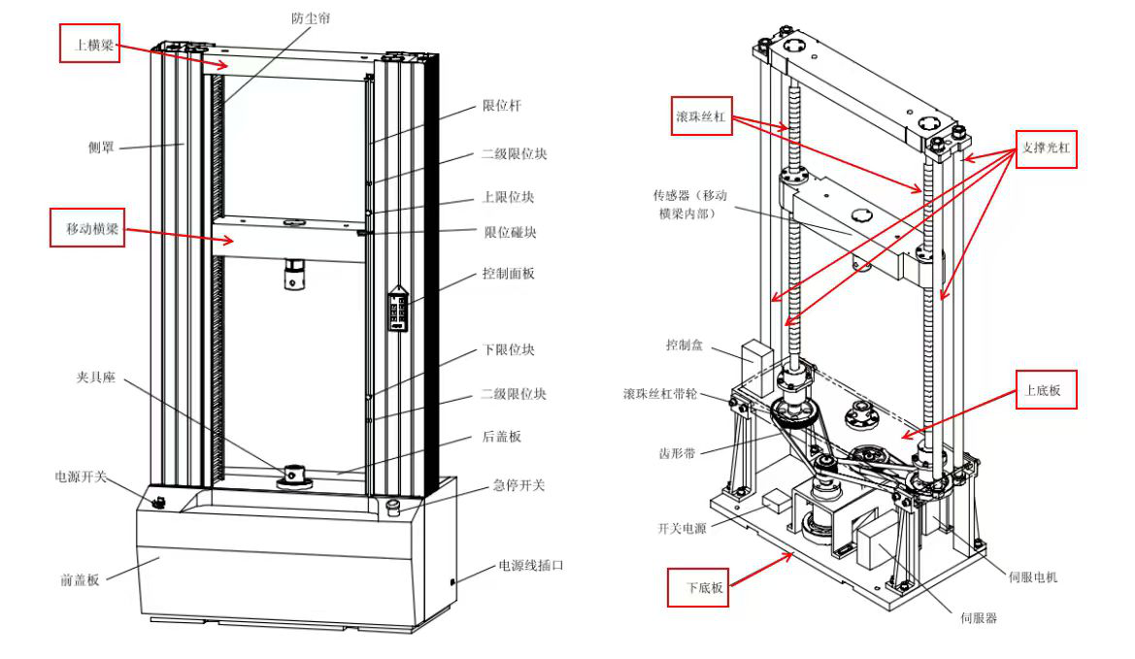
试验机结构及零部件示意图
（二）搬运方式
根据美特斯工业系统（中国）有限公司提供的该型号试验机《用户手册》，提供三种搬运设备的方法：①通过试验机上横梁吊运设备；②用叉车叉在试验机移动横梁下面搬运设备；③用叉车叉在包装箱底座下面搬运设备。其中，采用第③种搬运方式时，叉车货叉需从设备正面底部叉运。
（三）现场勘查情况
1.事故现场位于古美路 1585 号古莎公司厂区103室（质量控制恒温恒湿室），试验机整体向支撑光杠侧倾倒，设备上横梁落于液压车车体上方。横梁下方可见较多血迹。

2.涉事手动液压车外观完好、结构无损坏，货叉内外宽度分别为230mm、550mm，货叉宽度160mm；液压车额定负载满足设备重量要求。排除液压车自身损坏导致设备倾覆的可能性。
3.试验机所在房间原有房门已部分拆除，门洞上方开设缺口（高300mm、宽290mm）。作业区域地面较为平整，未发现明显坑洞及坡度偏差，排除地面不平整因素导致设备发生倾翻的可能性。
（四）死者鉴定情况
上海市第六人民医院出具的《居民死亡医学证明书》（NO.2024-2-0002848），确认张某直接死亡原因为，失血性休克导致呼吸心跳骤停。
五、事故原因
（一）直接原因
作业人员使用液压车搬运试验机，未掌握设备重心分布情况，选择从试验机侧面叉运作业，导致设备重心偏高、单侧偏载，同时受门洞尺寸不足等条件限制，推动液压车转向过程中，设备在惯性载荷作用下失稳倾覆，是造成本起事故的直接原因。
（二）间接原因
一是安全交底不到位。莱彼德公司对试验机结构认识不全面，未掌握重心分布情况，未根据设备结构特性和所处环境特点制定搬运方案，盲目凭经验开展设备搬运作业。
二是现场安全管控缺失。莱彼德公司对设备搬运可能发生倾倒的风险辨识不到位，未采取措施消除事故隐患，未督促作业人员按照设备说明书要求规范搬运。
六、对有关责任人员及单位的处理建议
（一）对有关责任人员的处理建议
周復,莱彼德公司总经理，实际负责人，未组织制定试验机搬运方案，未有效督促、检查公司安全生产工作，未及时消除生产安全事故隐患。对事故发生负有责任。
建议区应急管理局依法对周復给予行政处罚。
（二）对事故责任单位的处理建议
莱彼德公司，未制定试验机搬运方案，对设备搬运可能发生倾倒的风险辨识不到位，未采取措施消除事故隐患，未督促作业人员按照设备说明书要求规范搬运。对事故发生负有责任。
建议区应急管理局依法对莱彼德公司给予行政处罚。
七、整改防范措施建议
一是提高思想认识，筑牢安全防线。莱彼德公司要深刻吸取事故教训，在抓实日常安全生产管理的基础上，重点强化临时作业、非常规作业的安全管控，特别是将重型设备搬运、设备移位等临时性作业纳入管理范围，做到同常规作业标准一致、要求一致、监管一致，从思想源头防范安全事故发生。
二是深化风险辨识，抓实安全教育。莱彼德公司要针对设备搬运等各类作业环节，全面、系统开展安全风险辨识，逐一梳理作业过程中的危险有害因素，针对性落实加固、隔离、防护等安全防范举措。常态化开展安全教育培训，尤其加大临时作业、非常规作业专项安全培训力度，讲解作业规范、风险危害及应急避险知识，确保所有作业人员熟知岗位风险、掌握安全操作要求。
三是严抓现场管理，规范作业流程。组织开展设备搬运等临时作业前，莱彼德公司要结合现场工况、设备参数、场地条件开展全面安全评估，根据评估结果制定专项作业方案，明确作业流程与安全要求。作业期间严格落实全程现场监护制度，安排专人紧盯作业全过程，及时制止各类违规操作行为，保障现场作业安全有序。

徐汇虹梅莱彼德齿材工业有限公司“5·22”
一般物体打击事故调查组
2026年6月18日

